Жұмыс парағы
Тапсырма 1
Жұптық жұмыс
Төменде берілген суретке назар аудара отырып, сұрақтарға жауап бер және кестені толтыр.
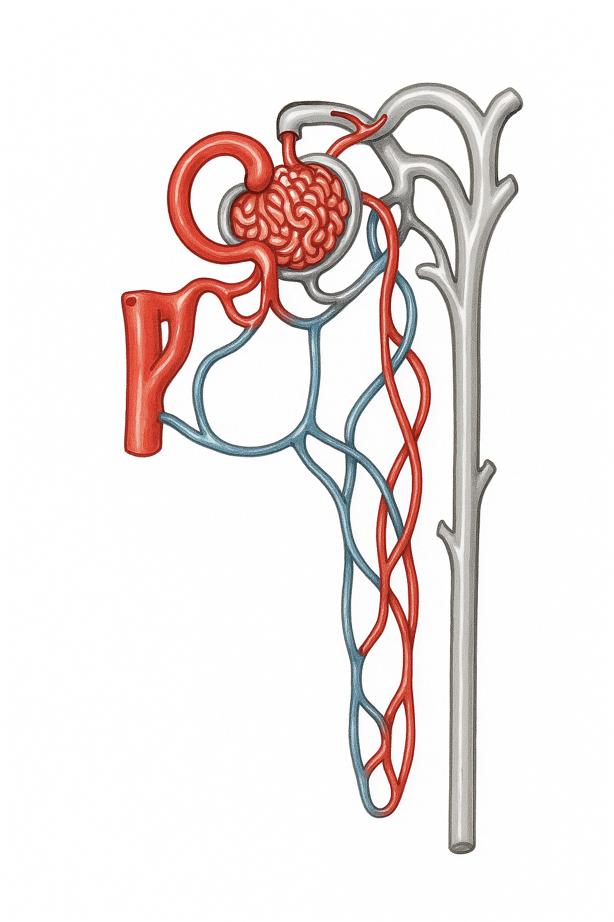
Бағыттаушы сұрақтар:
1) Ультрафильтрация қай жерде жүреді?
2) Реабсорбция кезінде не қайта сіңіріледі?
2) Бірінші және екінші реттік зәрдің айырмашылығы неде?

Кесте
Процесс атауы | Жүру орны | Негізгі мәні | Нәтижесі
Ультрафильтрация
Реабсорбция

Дескрипторлар:
1) Ультрафильтрацияның мәнін және орнын дұрыс көрсетеді – 1 балл;
2) Реабсорбцияның маңызын түсіндіреді – 1 балл;
3) Бірінші және екінші реттік зәрдің айырмашылығын анықтайды – 1 балл;
4) Өз жұбымен пікір алмасып, дәлелді жауап береді – 1 балл;

Тапсырма 2

Жеке жұмыс тапсырмасы
1) Нефронның негізгі бөліктерін көрсет және олардың қызметін жаз.
Бөлігі | Қызметі
Боуман капсуласы
Проксималды ирек өзек
Генле ілмегі
Дистальді өзекше
Жинақтаушы түтікше

2) Төмендегі тұжырымды толықтыр:
- Ультрафильтрация жүретін орын — ……………………………
- Реабсорбция жүретін орын — ……………………………
- Энергия жұмсалатын процесс — ……………………………

Дескрипторлар:
1) Нефрон бөліктерін дұрыс анықтайды – 1 балл;
2) Нефрон бөліктері қызметін сипаттайды – 1 балл;
3) Ультрафильтрация және реабсорбция үдерістерін салыстырады – 1 балл;
Тапсырма 3
Функционалдық сауаттылық тапсырмасы
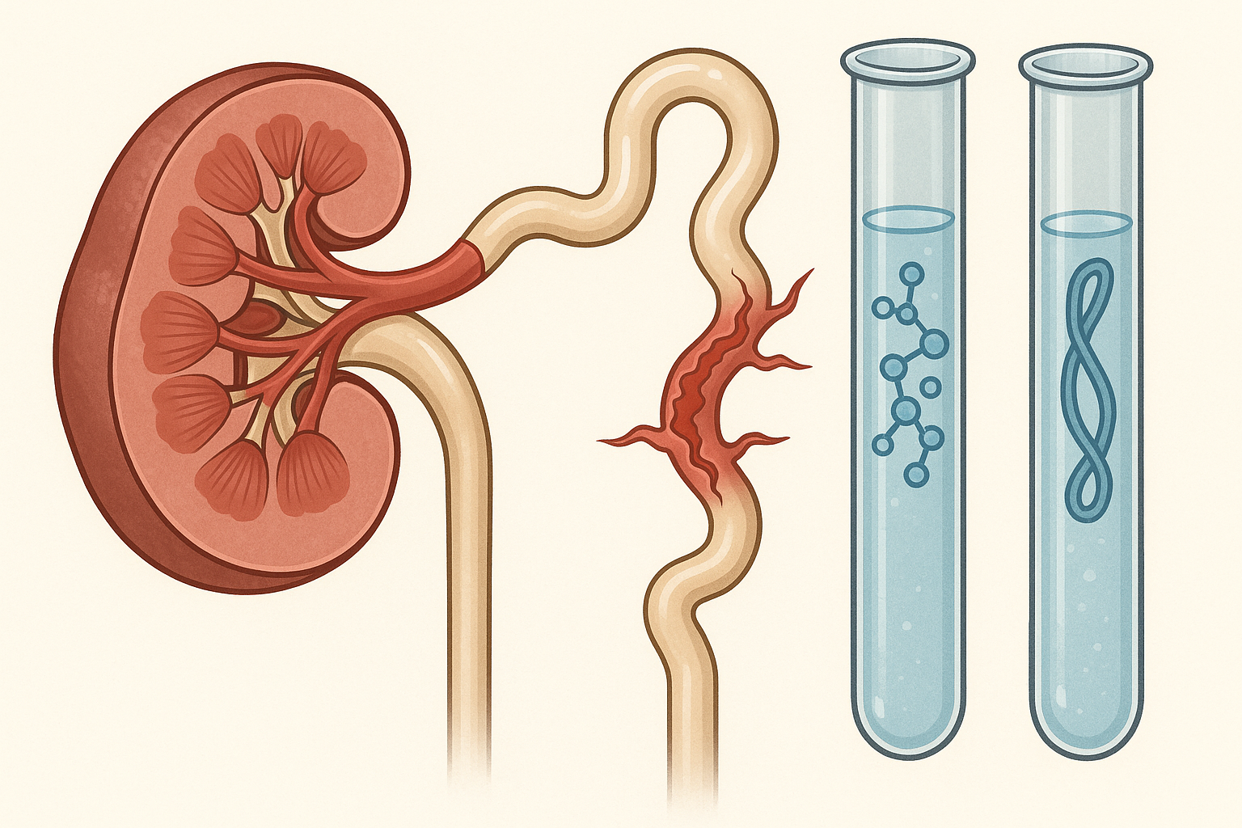

Мәтін:
Ауруханаға келген науқастың зәр талдауында глюкоза мен нәруыз табылған.
Дәрігер бұл жағдайдың себебін анықтау үшін қосымша зерттеу жүргізді. Қорытындысында бүйректегі нефронның проксималды ирек өзекшелерінің зақымданғаны анықталды

Сұрақтар:
1) Денсаулыққа қауіпті бұл жағдай нені білдіреді?
2) Нефронның қай бөлігі зақымдалған және оның қалыпты қызметі қандай болар еді?
3) Бұл өзгеріс зәр түзілу процесінің қай сатысына әсер етеді?
4) Мұндай науқасқа қандай кеңес беруге болады?

Дескрипторлар:
1) Нефрон бөліктерінің қызметін дұрыс анықтайды – 1 балл;
2) Процесс бұзылған жағдайда ағзада болатын өзгерістерді түсіндіреді – 1 балл;
3) Мәтіннен негізгі биологиялық ақпаратты талдап, қорытынды жасайды – 1 балл;

